LLM 置信度校准器 Agent 集成开发指导手册
复刻知识流行度校准器并以 MCP 服务接入 OpenHands
本手册面向需要复刻论文并落地系统集成的开发者，给出一个可执行方案：复刻《Popular but Wrong》提出的知识流行度感知置信度校准器，将其封装为 MCP 服务，接入 OpenHands agent，使 agent 在事实问答场景中先取得初步答案与模型置信度，经校准器纠偏后，再决定直接回答还是转为联网检索。
按组件顺序，读者可以依次完成离线复现与训练、流行度离线表、MCP 校准服务、OpenHands 集成，以及决策与评测五个部分的工作。
方案的核心结论是整条链路可以完全离线运行；校准器的效果依赖两个硬约束——推理所用模型与训练所用模型保持一致，以及问题落在校准器的训练领域内。全文以 Qwen2.5-7B-Instruct 为例，由 vLLM 提供本地OpenAI 兼容端点。

一、整体目标
在离线环境中，用中等规模模型复现论文的置信度校准器，并把校准能力以 MCP 工具的形式外挂给 OpenHands agent。agent 对事实问题先生成初步答案并计算模型原始置信度 c，再将问题、答案与 c 交给 MCP 校准服务；服务用离线流行度表和已训练的多层感知机输出校准后的正确概率，并按阈值给出回答或检索的建议。

二、完整流程
1. 用户向 agent 提出事实问题。
2. agent 发起一次 answer-only 生成，请求带 logprobs=True，由 vLLM 端点返回答案文本与逐 token 概率。
3. agent 对答案 token 取概率平均，得到原始置信度 c，并把答案与 c 存入会话状态。
4. agent 的 wrapper 工具调用 MCP 的 calibrate(question, answer, c)。
5. MCP 做实体链接，查离线流行度表补齐 PopQ、PopGe、RPopGe。
6. MCP 组装特征向量 [c, PopQ, PopGe, RPopGe]，按 model 与 domain 选择权重，MLP 输出 P(正确)。
7. MCP 按标定好的阈值给出决策 answer 或 retrieve，并回传校准概率与特征。
8. agent 执行决策：直接回答，或联网搜索（离线时用本地 RAG）后重新作答。

三、架构图
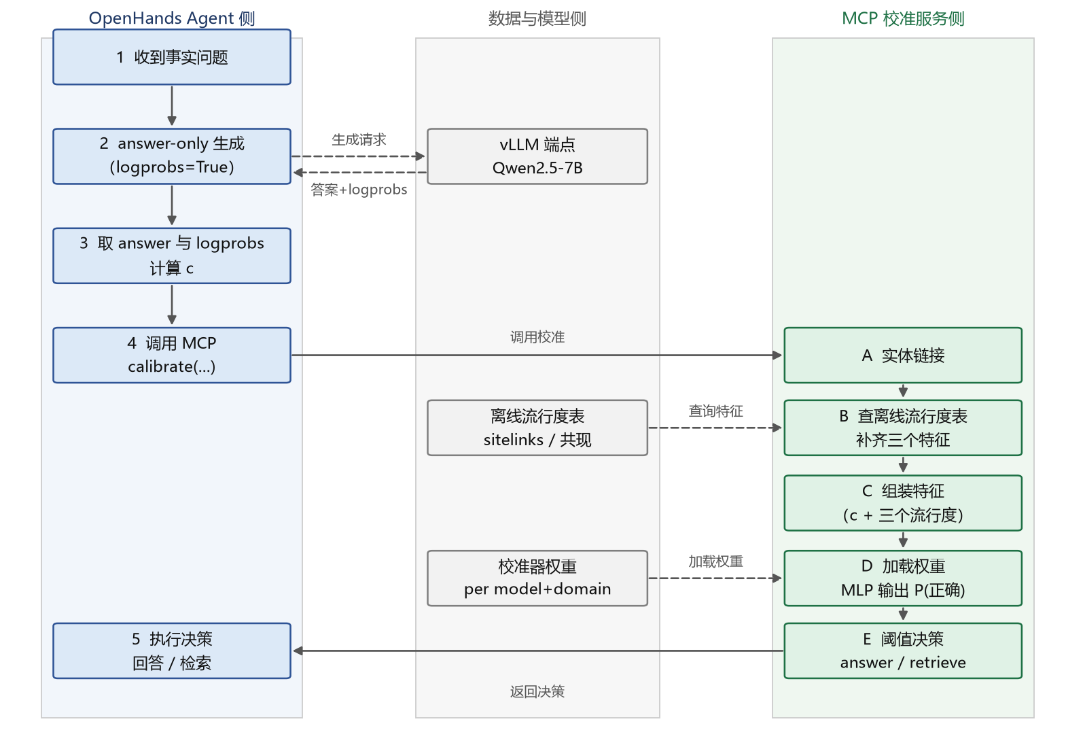
图 1：系统架构与一次校准请求的数据流
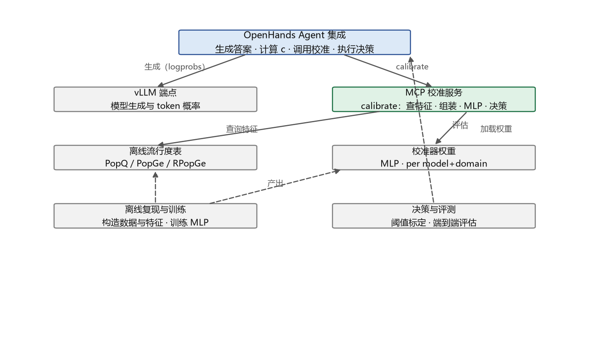
图 2：组件功能与依赖关系

四、组件开发指导
以下按依赖顺序列出六个组件，每个组件给出功能、既定方案、实现要点与交付物。

4.1 模型与推理端点
功能。提供模型生成与 token 概率，是整个系统的概率来源。
方案。vLLM 本地 OpenAI 兼容端点，主选 Qwen2.5-7B-Instruct，对比可选 Llama-3-8B；贪心解码，请求带 logprobs=True。
- 确认响应字段路径为 choices[0].logprobs.content，每个元素含 token 与 logprob。
- 关闭思考（Qwen 系列 enable_thinking=false），确保 logprobs 只覆盖答案 token。
- 训练与部署使用同一 checkpoint、同一解码策略。
交付物。端点启动脚本与联通性测试。

4.2 离线复现与校准器训练
功能。构造训练数据、特征与标签，训练多层感知机校准器。
方案。数据集采用 Movies、Songs、Basketball（可先做 1–2 个领域控规模）；特征为 c 与 PopQ、PopGe、RPopGe；MLP 三层 128–64–32；基线包括 Prob、Consis、Verbal、Temp、Platt、Isotonic；评估指标为 ECE、Brier、AUROC、Alignment 与错误样本平均置信度。
- 按 50/50 分层切分训练与测试，10% 训练集作验证，交叉熵损失，早停。
- 做消融 MLP(c) 与 MLP(c+RPopGe)，确认流行度特征的区分度贡献。
- answer 与 retrieve 阈值在训练集上扫描选取。
交付物。可复现训练脚本、按 (model, domain) 保存的权重、指标报告。

4.3 流行度离线表
功能。为校准器提供 PopQ、PopGe、RPopGe 三个特征。
方案。实体表存 entity_id 到规范名与 sitelinks 数；实体对表存共现文档数，仅预计算数据集涉及的实体对；存储用 SQLite 或 Parquet。
- 建立答案字符串到实体 id 的映射，运行时一次查表。
- 重名实体需要消歧；表外实体用模型自生成特征兜底。
交付物。建表脚本与查询接口。

4.4 MCP 校准服务
功能。对外暴露校准工具，把 c 与流行度特征转成校准后的正确概率。
方案。工具签名 calibrate(question, answer, c)，内部完成实体链接、查表、特征组装、选权重、MLP 前向，返回校准概率、决策与阈值。
- 按 model 与 domain 选择权重，缺配时返回 unknown 标记或原始 c。
- 响应回显特征向量与校准器元信息，便于排错与追溯。
- server 离线、缺特征时降级，不阻塞 agent。
交付物。MCP server 实现与工具 schema 文档。

4.5 OpenHands Agent 集成
功能。让 agent 生成答案并调用校准，按校准结果执行动作。
方案。采用 route B 与 answer-only 生成；patch OpenHands 的 LLM completion 以传 logprobs=True 并捕获响应；计算 c 后存状态；wrapper 工具读状态并调用 MCP。
- c 只对答案 token 取平均，不含思考与工具调用 token。
- 最终呈现的答案必须与参与校准的生成答案一致，不得改写。
- 状态按内容块组织，wrapper 工具直接读取答案块对应的 logprobs。
交付物。completion patch、状态工具、集成测试。

4.6 决策与评测
功能。把校准概率转成动作，并评估纠偏是否有效。
方案。answer 与 retrieve 双阈值在留出集标定；端到端评测准确率、拒答率、检索率与覆盖率-准确率曲线。
- 对比开/关校准器的端到端效果。
- 联网搜索在离线环境用本地 RAG 替代，并单独评测该分支。
交付物。评测脚本与对比报告。

五、关键决策汇总
决策项 | 选定方案 | 理由
集成路线 | route B（agent 生成、server 校准） | agent 侧能拿到 logprobs 时，保留 agent 自由输出并展示可插拔校准服务
生成方式 | answer-only 专用生成 | 让 logprobs 与答案同属一次调用，c 计算无歧义
流行度来源 | 离线预计算表 + 自生成兜底 | 离线可跑、效果对齐论文外部语料版，兜底保证覆盖面
校准器粒度 | 按 (model, domain) 保存 | 论文为 per-(dataset, model) 训练，换模型或领域需换权重
模型 | Qwen2.5-7B-Instruct（vLLM） | 论文已测、中等规模、单卡可跑且支持 logprobs
纠偏动作 | answer / retrieve 双阈值 | 把校准概率落地为可执行、可评测的动作

六、风险与待办
风险 | 影响 | 应对
OpenHands completion 补丁点与 logprobs 字段路径未知 | c 取不到，链路退化 | 先做最小验证，再确定补丁位置
模型或解码不一致 | 校准器失效 | 固定 checkpoint 与贪心解码，写进启动约束
域外问题 | 校准不可信 | demo 限定训练领域，域外标记 unknown
实体链接重名与表覆盖不全 | 特征错误或缺失 | 数据集自带实体映射，表外自生成兜底
联网搜索离线不可用 | retrieve 动作落空 | 用本地 RAG 替代并单独评测
自生成兜底提示词论文未公开 | 兜底效果未知 | 自设计提示词并单独验证

七、术语解释
术语 | 解释
c | 模型原始置信度，答案 token 生成概率的平均值，c = (1/T) Σ exp(logprob_i)。
logprobs | 模型为每个生成 token 输出的对数概率，取指数即为该 token 的生成概率。
PopQ | 问题实体的知识流行度，用该实体在 Wikidata 的 sitelinks 数量衡量。
PopGe | 生成答案实体的知识流行度。
PopGT | 标准答案（ground truth）实体的知识流行度。
RPopGe | 问题实体与生成答案实体的共现频次，即同时提到两者的 Wikipedia 文档数。
RPopGT | 问题实体与标准答案实体的共现频次。
dPopQ / dPopGe / dRPopGe | 不依赖外部语料、由模型自身估计的三类流行度信号。
sitelinks | 某实体在不同语言维基百科中拥有的页面链接数，作为实体流行度的代理指标。
entity-centric QA | 实体中心问答，问题与答案来自 (subject, relation, object) 形式的知识三元组。
ECE | Expected Calibration Error，期望校准误差，衡量预测置信度与真实准确率的一致程度。
Brier | Brier 分数，样本级概率预测误差。
AUROC | 区分正确与错误答案的能力，值越高区分度越好。
Alignment | 二值化置信度判断与真实对错的匹配率。
Confw | 错误样本的平均置信度，数值越高表示过度自信越严重。
MLP | 多层感知机，这里指校准器所用的三层 128–64–32 网络。
answer-only 生成 | 只输出答案本身、不含思考与工具调用的受约束生成方式。
calibrate | MCP 校准服务暴露的工具名，输入问题、答案与 c，输出校准后的正确概率。

建议的起步顺序是先验证最小链路：vLLM 完成 answer-only 生成并取出 logprobs，算出 c，再用离线复现的校准器对 c 做一次校准，确认数字链路正确后再接入 OpenHands 与 MCP。

